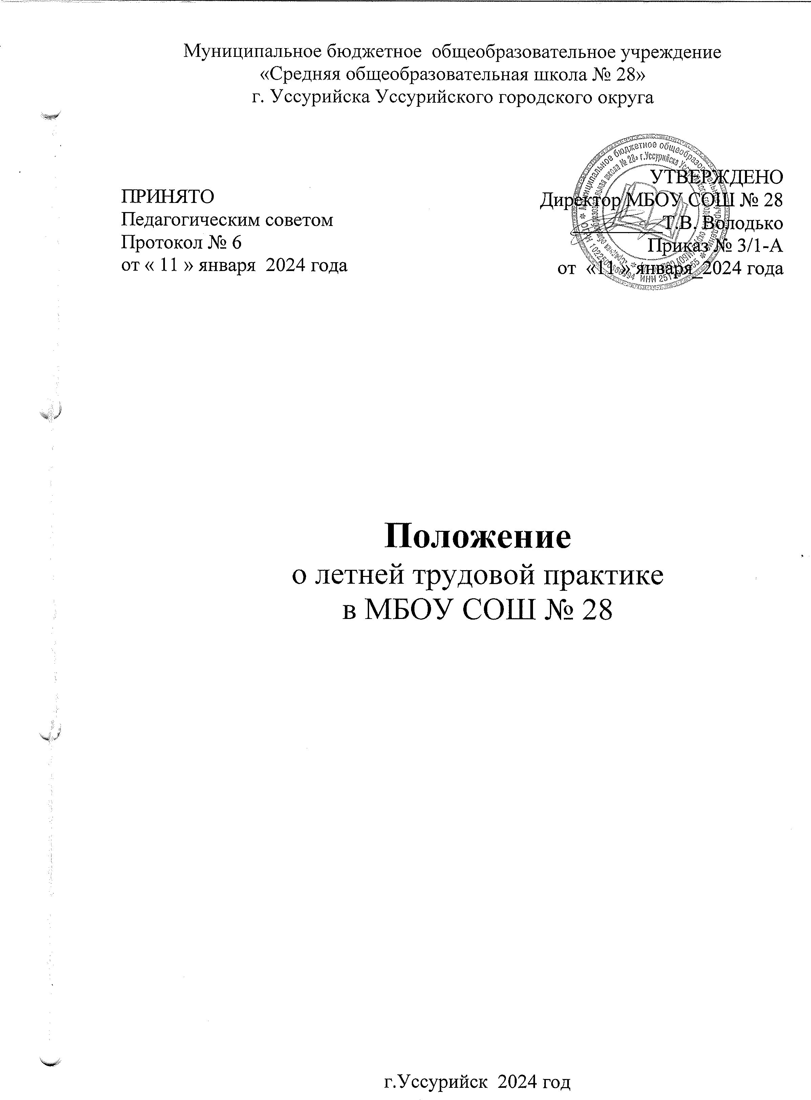

1. ОБЩИЕ ПОЛОЖЕНИЯ

* 1. Данное Положение (далее Положение) регламентируется Конвенцией о правах ребенка, Конституцией РФ, Семейным кодексом РФ, Федеральным законом от 24.07.1998г. № 124-ФЗ «Об основных гарантиях прав ребенка в Российской Федерации», Федеральным законом от 29.12.2012 № 273-ФЗ «Об образовании в Российской Федерации», Уставом МБОУ СОШ №28 г.Уссурийска Уссурийского городского округа.
  2. Настоящее положение является локальным актом школы и определяет основные цели и задачи, порядок прохождения летней трудовой практики в школе.
  3. Летнюю трудовую практику проходят обучающиеся 5-8 классов, кроме освобожденных обучающихся по состоянию здоровья.
  4. Результаты летней практики не учитываются при промежуточной аттестации и переводе обучающихся в следующий класс.

2. ЦЕЛИ И ЗАДАЧИ ЛЕТНЕЙ ТРУДОВОЙ ПРАКТИКИ

2.1. **Цели проведения летней трудовой практики:**

* Воспитание у учащихся любви к своей малой родине, земле, готовность личного участия в приумножении трудовых традиций.
* Воспитание осознания необходимости у каждого учащегося по-хозяйски распоряжаться имуществом школы, поддерживать чистоту и порядок.
* Активизация деятельности обучающихся по благоустройству школы и школьной территории.
* Приобретение практических навыков организации трудовой деятельности и участие в ней.
* Эколого-трудовое воспитание обучающихся.

2.2. **Задачи проведения летней трудовой практики:**

* Обеспечение в период летних каникул организованное трудовое участие на пришкольном участке, благоустройстве территории школы, подготовке учреждения к новому учебному году.
* Способствование физическому развитию обучающихся, укреплению их здоровья.
* Формирование осознанной потребности в труде.
* Уважение к людям труда.
* Заботливое и бережное отношение к общественному достоянию и родной природе.
* Воспитание трудовой и производственной дисциплины.
* Формирование интереса к профессиям; практическое закрепление знаний, умений и навыков, полученных в процессе обучения на уроках биологии, технологи, экологии, географии.
* Трудовое воспитание обучающихся с учётом их возраста, пола и состояния здоровья.
* Привитие интереса к общественно-полезной деятельности.
* Активизация деятельности обучающихся по благоустройству территории школы.

3. ОРГАНИЗАЦИЯ ЛЕТНЕЙ ПРАКТИКИ

* 1. Педагогическая и экономическая эффективность летних практических работ обучающихся определяется правильной их организацией. Она складывается из создания трудовых коллективов обучающихся, планирования их труда, подбора и подготовки кадров руководителей, формирования у обучающихся необходимых знаний и практических умений, а также обеспечения обязательных мер по охране здоровья и труда обучающихся.
  2. Планирование летних практических работ состоит в своевременном и обоснованном определении для школы в целом и для каждого трудового коллектива обучающихся в отдельности содержания, объёма и сроков выполнения трудовых заданий.
  3. К летним практическим работам в полном объёме привлекаются только здоровые учащиеся. Обучающиеся, имеющие отклонения в состоянии здоровья, допускаются к работам в объёме согласно заключению врача. Запрещается привлекать к общественно-полезному труду обучающихся, имеющих значительное отклонение в состоянии здоровья.
  4. К прохождению практики в период летних каникул привлекаются в организованном порядке обучающиеся 5 – 8 классов, кроме учащихся, обучающихся на дому и кроме освобожденных обучающихся по состоянию здоровья.
  5. Продолжительность летней практики составляет: в 5 дней, не более 3 часов в день с перерывом 10 минут каждый час.
  6. Трудовая практика проводится с 1июня по 31августа по утвержденному графику работ.
  7. График работ утверждается директором школы, доводится до сведения учащихся, их родителей, учителей-предметников, классных руководителей, задействованных в практике.
  8. Время начала работы устанавливается в зависимости от погодных условий.
  9. Рациональная организация труда обучающихся в период летних каникул предусматривает ведение учёта и контроля, оценку труда.
  10. Допускается изменение сроков летней практики, её перенос для выезжающих по путевкам в места отдыха, временно нетрудоспособных, по личным заявлениям родителей.

4. СОДЕРЖАНИЕ И ФОРМЫ ЛЕТНЕЙ ПРАКТИКИ

* 1. Деятельность летней практики включает привлечение обучающихся к различным работам для своей школы: к труду на пришкольном участке (уход за цветами, зелеными насаждения- ми, вскапывание земли), благоустройству школьной территории, работе на пришкольном участке; подготовке учреждения к новому году.
     1. Формы организации труда различны и зависят от его содержания и объёма, постоянного или временного характера работы, возраста школьников.
     2. **Виды и характер выполняемых работ:**
* Работа на пришкольном участке.
* Оказание помощи в подготовке школы к новому учебному году.
* Работа по благоустройству территории.

5. РУКОВОДСТВО ЛЕТНЕЙ ТРУДОВОЙ ПРАКТИКОЙ

* 1. За организацию летних практических работ обучающихся школы отвечает директор. 5.1. **На него возлагается:**
* Подбор и расстановка кадров руководителей летних практических работ обучающихся.
* Организация необходимой материальной базы.
* Создание безопасных и здоровых условий труда.
* Установление необходимых связей с предприятиями, учреждениями, организациями, общественностью.
  1. Приказом директора школы назначаются ответственные за прохождение летней практики.
     1. 5.2. **Ответственный за прохождение летней практики:**
* Планирует летние практические работы обучающихся, организует обсуждение плана на педагогическом совете школы.
* Руководит формированием трудовых коллективов обучающихся, их подготовкой к участию в летних практических работах, составляет график прохождения практики учащимися.
* Обеспечивает чёткую организацию и охрану труда обучающихся, воспитательную работу с обучающимися в период летних практических работ.

6. ПРАВА И ОБЯЗАННОСТИ РУКОВОДИТЕЛЕЙ ПО ОРГАНИЗАЦИИ И ПРОВЕДЕНИЮ ЛЕТНЕЙ ТРУДОВОЙ ПРАКТИКИ

6.1. До начала работ руководители летней практики должны провести с обучающимися инструктаж по охране труда и противопожарной безопасности.

6.2. Ежедневно фиксировать присутствующих (отсутствующих) учащихся.

6.3. Объем выполненных работ ежедневно заносить в журнал по летней практике.

6.4. Ответственность за жизнь и безопасность детей вовремя прохождения практики несет руководитель летней практики, закрепленный приказом директора школы.

6.5. Классные руководители несут ответственность за учёт и контроль за прохождением обучающимися летних практических работ.

7. ПРАВА И ОБЯЗАННОСТИ ОБУЧАЮЩИХСЯ ПРИ ПРОХОЖДЕНИИ ПРАКТИКИ

7.1. Перед началом работ (после прохождения инструктажа) обучающиеся расписываются в журнале по охране труда.

7.2. В соответствии с заказами и требованиями руководителей летней практики обучающиеся должны аккуратно и в срок выполнять порученную им работу.

7.3. От отработки летней трудовой практики освобождаются обучающиеся школы по состоянию здоровья на основании заключения врача и при наличии медицинской справки.

7.4. Трудоустройство обучающихся через центр занятости засчитывается в счет отработки летней трудовой практики.

7.5. В случае необходимости администрация может предложить школьникам перенести сроки летней трудовой практики на весенние каникулы.

7.6. Обучающиеся, не прошедшие летнюю практику без уважительной причины, могут быть привлечены к отработке в течение осеннего или весеннего периода учебного года.

8. ОХРАНА ТРУДА

* 1. Практика организуется в строгом соответствии с правилами и нормами охраны труда, техники безопасности, санитарии. Запрещается привлечение школьников к работам, противопоказанным их возрасту, опасным в эпидемиологическом отношении, в ночное время, в праздничные дни, связанным с применением ядохимикатов, а также с подъемом и перемещением тяжестей свыше норм, установленных для определенной возрастной группы детей.
  2. Обучающиеся допускаются к участию в общественно-полезном, производительном труде после обучения безопасным приёмам труда, проведения с ними инструктажа с регистрацией в журнале установленной формы.

9. ДЕЛОПРОИЗВОДСТВО

9.1. При проведении летней трудовой практики обязательно ведение журнала летней практики и журналов вводного инструктажа и инструктажа на рабочем месте.

9.2. Списки обучающихся с указанием срока работы, утвержденные директором школы.

9.3. Приказ «О начале летней трудовой практики учащихся».

9.4. Анализ деятельности за период работы.

10. КОНТРОЛЬ

* 1. Итоги подводятся в первой декаде сентября ответственным по учебно-воспитательной работе на педагогическом совете и доводятся до сведения участников летней трудовой практики на совещании при директоре и линейках.

ЛИСТ ОЗНАКОМЛЕНИЯ

Педагогических работников

Муниципального бюджетного общеобразовательного учреждения

«Средняя общеобразовательная школа № 28»

г.Уссурийска Уссурийского городского округа

с «Положение о летней трудовой практике в МБОУ СОШ № 28»

|  |  |  |  |
| --- | --- | --- | --- |
| № п/п | ФИО | Подпись | Дата |
|  | Антипова Ирина Владиславовна |  |  |
|  | Артюхова Елена Геннадьевна |  |  |
|  | Башкова Татьяна Олеговна |  |  |
|  | Боговесова Александра Юрьевна |  |  |
|  | Боклаг Рамзиля Бектемировна |  |  |
|  | Боровская Татьяна Анатольевна |  |  |
|  | Васеева Яна Александровна |  |  |
|  | Васильева Мария Михайловна |  |  |
|  | Гайдук Ольга Анатольевна |  |  |
|  | Дашевская Наталия Александровна |  |  |
|  | Донец Светлана Сергеевна |  |  |
|  | Дудченко Елена Павловна |  |  |
|  | Зайцева Елена Владимировна |  |  |
|  | Заривная Людмила Дмитриевна |  |  |
|  | Златкин Алексей Владимирович |  |  |
|  | Златкина Наталья Александровна |  |  |
|  | Кабаева Екатерина Сергеевна |  |  |
|  | Ковихова Мария Валерьевна |  |  |
|  | Лашкова Инна Борисовна |  |  |
|  | Лукьяненко Дмитрий Леонидович |  |  |
|  | Лукьянчикова Мария Дмитриевна |  |  |
|  | Любимская Ирина Владимировна |  |  |
|  | Лях Светлана Александровна |  |  |
|  | Макаренко Светлана Васильевна |  |  |
|  | Мамбетова Анастасия Алексеевна |  |  |
|  | Маслова Елена Владимировна |  |  |
|  | Милованова Анастасия Викторовна |  |  |
|  | Мингазов Сергей Гусманович |  |  |
|  | Муранец Ольга Ивановна |  |  |
|  | Мирошник Ирина Владимировна |  |  |
|  | Огнева Ирина Юрьевна |  |  |
|  | Островская Алена Михайловна |  |  |
|  | Пестрякова Оксана Викторовна |  |  |
|  | Питолина Светлана Николаевна |  |  |
|  | Плеханова Александра Акимовна |  |  |
|  | Площадная Татьяна Константиновна |  |  |
|  | Ромашина Мария Сергеевна |  |  |
|  | Русских Валентина Анатольевна |  |  |
|  | Савостикова Ольга Анатольевна |  |  |
|  | Садило Мария Сергеевна |  |  |
|  | Сафронова Екатерина Геннадьевна |  |  |
|  | Сафронова Полина Игоревна |  |  |
|  | Семенова Дарья Владимировна |  |  |
|  | Силантьева Наталья Викторовна |  |  |
|  | Смирнова Татьяна Михайловна |  |  |
|  | Станкевич Ирина Геннадьевна |  |  |
|  | Телеба Анжелика Васильевна |  |  |
|  | Ткачёва Елена Витальевна |  |  |
|  | Токарева Екатерина Вячеславовна |  |  |
|  | Унковская Нина Анатольевна |  |  |
|  | Фалилеева Татьяна Вилюсовна |  |  |
|  | Чалая Елена Владимировна |  |  |
|  | Шатохина Тамара Геннадьевна |  |  |
|  | Шипилова Ксения Алексеевна |  |  |
|  | Шпирна Надежда Юрьевна |  |  |
|  | Щекина Светлана Валерьевна |  |  |
|  |  |  |  |